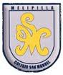
San Manuel School
Subject: English
Teacher: Marenka Pizarro A.
Grade: 4° BÁSICO
ENGLISH WORK INSTRUCTIONS nro: 5

NAME: ______________________________________________

OBJETIVOS DE APRENDIZAJE:  Aprender países y nacionalidades en inglés  Responder preguntas de alta frecuencia “where are you from” | HABILIDADES / DESTREZAS:  Expresión escrita  Conocimiento
Instrucciones generales:
1.- Enviar las actividades al correo 2020ingles2020@gmail.com
2.- Plazo: 20 junio

LET´S LEARN ENGLISH!!

a.- Where are you from?: ¿ de dónde eres?
b.- Who speaks….?: ¿Quién habla…?
c.- Who lives…?: ¿Quién vive..?
d.- I am from…. : yo soy de…
e.- He´s from…: él es de ….
g.- She´s from… ella es de…
h.- He speaks…: él habla…
i.- She speaks…: ella habla…
Importante:
Cuando nos preguntan “where are you from?, respondemos: “I am from…” (yo soy de…)

ACTIVITIES
Ingresar al enlace: https://youtu.be/hU_x-XKLP9o

a.- Página 27, actividad n° 4 (student´s book): escriben sobre ellos siguiendo un modelo.
b.- Página 28, actividad n° 6 (student´s book): leen y relacionan las imágenes con descripciones
c.- Relacionar imágenes con descripciones escribiendo el número correspondiente
1.- ______ 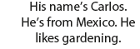
2.- ______ 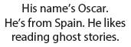
3.- _____ 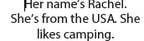
4.- 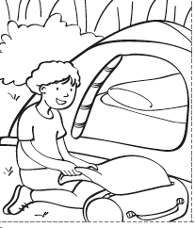 _____ 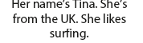
5.- 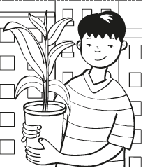 _____ 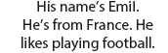
6.- ______ 